第三课 电路分析计算方法

一、复杂电路分析基础

支路、节点、回路与网孔概念

S001 支路节点回路网孔基本概念与判断方法
本节用于建立后续支路电流法、结点电压法和回路/网孔分析所需的拓扑判断基础。判断的核心不是图形画得是否弯曲，而是元件和导线之间的连接关系。

一、四个基本概念
- 支路：电路中无分支的一段电路；同一支路中流过同一个电流。支路内可以串联一个或多个元件，关键是中途没有电流分流点。
- 结点（节点）：三条或三条以上支路的连接处。由理想导线直接连接、其间没有元件的多个几何连接点，在电气上属于同一个结点。
- 回路：由支路构成的任一闭合路径。回路内部允许存在其他支路。
- 网孔：内部不含支路的回路，也就是平面电路图中最小的闭合“窗格”。因此每个网孔都是回路，但回路不一定是网孔。
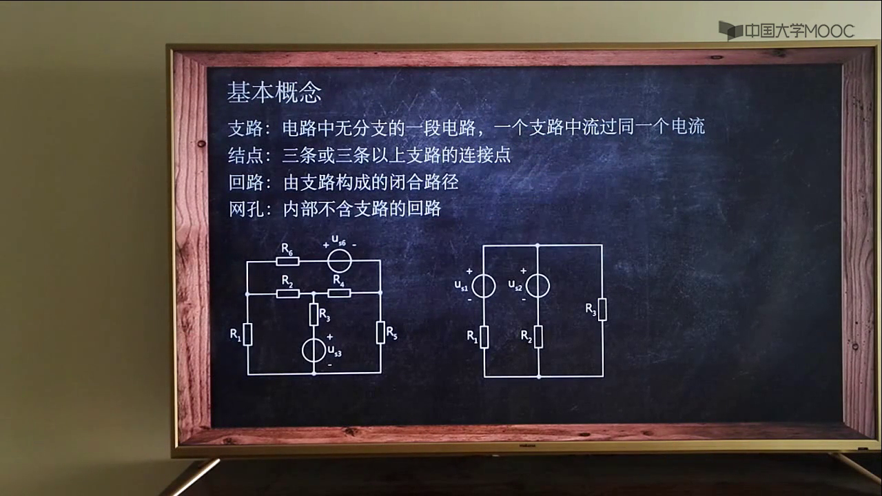
图 1 四个基本概念与两组示例电路
图 1 左侧电路共有 6 条支路、4 个结点和 3 个网孔；右侧电路共有 3 条支路、2 个结点和 2 个网孔。

二、支路与结点的判断方法
1. 先找结点：标出三条或三条以上支路汇合的位置。
2. 先合并纯导线：两个候选连接点若仅由理想导线相连，应先视为同一个等电位结点。
3. 再数支路：从一个结点出发，沿无分支路径走到下一个结点，这一整段算一条支路。
4. 检查电流：同一支路沿途电流应相同；不要因为串联了多个元件就把它拆成多条支路。

三、回路与网孔的区别
判断回路只需确认路径能够闭合；判断网孔还要继续查看闭合路径的内部是否存在支路。
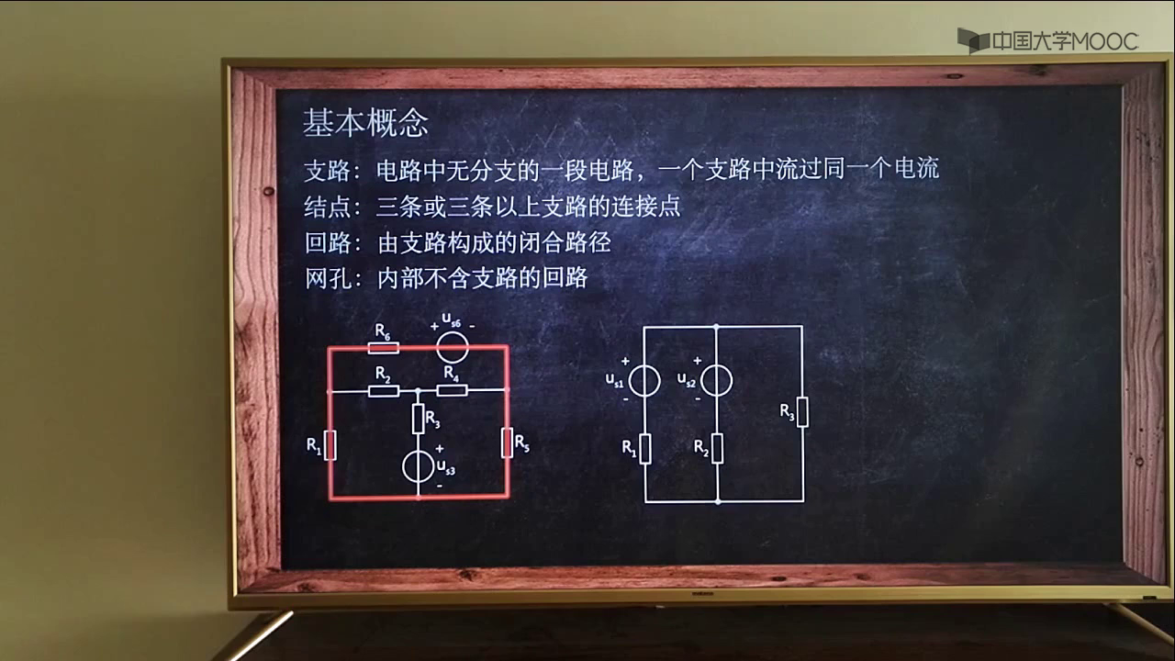
图 2 红色外圈是一条回路；因内部仍有支路，它不是网孔
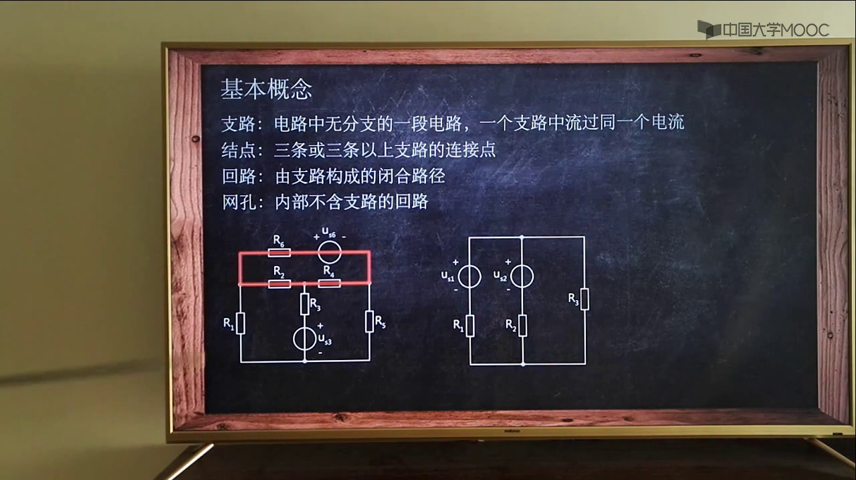
图 3 红色小闭合路径内部没有支路，因此是网孔
实用判断句：闭合的是回路；闭合且内部没有支路的，才是网孔。

四、纯导线造成的计数陷阱
例图中应计入 7 条支路。红色路径均经过电源或电阻等元件；底部两个连接点之间的纯导线只负责连接，不应另外算作一条支路。
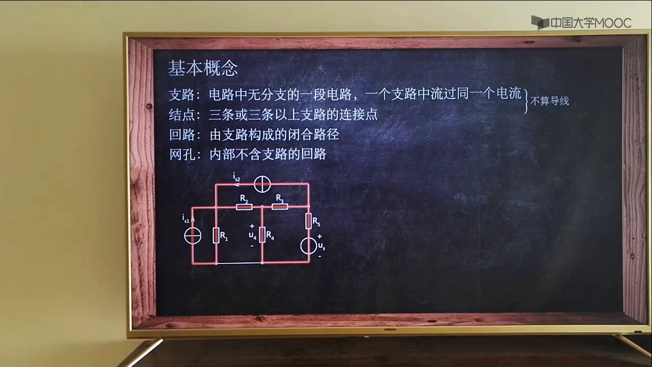
图 4 红色路径表示应计入的 7 条支路；纯导线段不另算支路
数结点时，图上虽然能看到 5 个三支路以上的连接位置，但底部两个位置由纯导线直接相连，应合并成同一个结点，因此结点总数是 4。
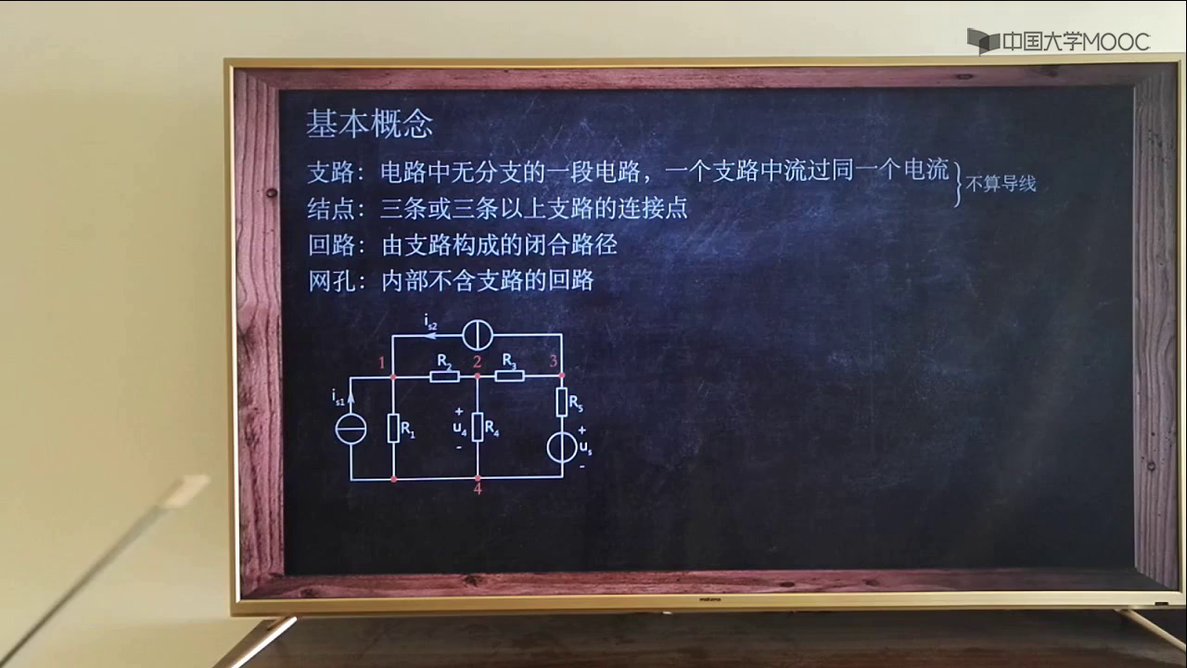
图 5 两个底部连接点由纯导线直连，同属结点 4，故全图共有 4 个结点
把纯导线在拓扑上“收缩”为一个点，可以直观看出 R1 的下端与 R4 的下端属于同一结点。电路的画法可以改变，但连接关系不变。
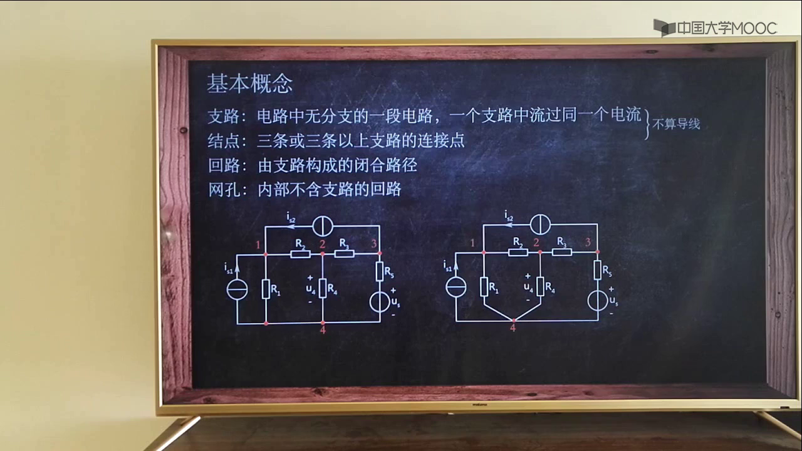
图 6 将纯导线收缩后的等效画法：几何外形改变，电路拓扑与结点数不变

五、做题时的快速检查顺序
1. 观察纯导线：先把仅由导线相连的点合并。
2. 数结点：按三条或三条以上支路汇合的电气连接点计数。
3. 数支路：按相邻结点之间的无分支路径计数，纯导线不单独计入。
4. 找回路：列出由支路组成的闭合路径。
5. 筛网孔：在回路中只保留内部不含支路的最小闭合路径。

六、常见错误
- 把纯导线当成独立支路。支路的计数对象是相邻结点之间承载同一电流的无分支电路段。
- 把导线连接的两个位置当成两个结点。理想导线两端属于同一电气结点。
- 把所有回路都当成网孔。回路内部只要还有支路，就不能称为网孔。
- 按图形外观而不是连接关系计数。弯折、拉直或重画导线不改变电路拓扑。

二、支路电流法

支路电流法解题步骤

S002 支路电流法第一道例题：列节点电流方程与回路电压方程
支路电流法以各支路电流为未知量。对于本例的连通平面电路，先列 n-1 个独立节点电流方程，再列 b-n+1 个独立回路电压方程；本例 n=4、b=6，因此共列 3 个 KCL 方程和 3 个 KVL 方程，恰好求解 6 个支路电流。

一、题目与参考方向
已知 R1=R2=10 Ω，R3=4 Ω，R4=R5=8 Ω，R6=2 Ω，us3=20 V，us6=40 V。各支路电流 i1～i6 的参考方向如图，要求用支路电流法求 i5。
- 参考方向只是列方程时预先规定的正方向；计算结果为负值时，表示实际电流方向与图中箭头相反。

二、第一步：列节点电流方程（KCL）
电路共有 4 个节点。节点电流方程中只有 n-1=3 个相互独立，因此选择节点 a、b、c 列式，底部节点的方程不再重复列出。
节点 a：i1 + i6 = i2
节点 b：i2 = i3 + i4
节点 c：i4 = i5 + i6
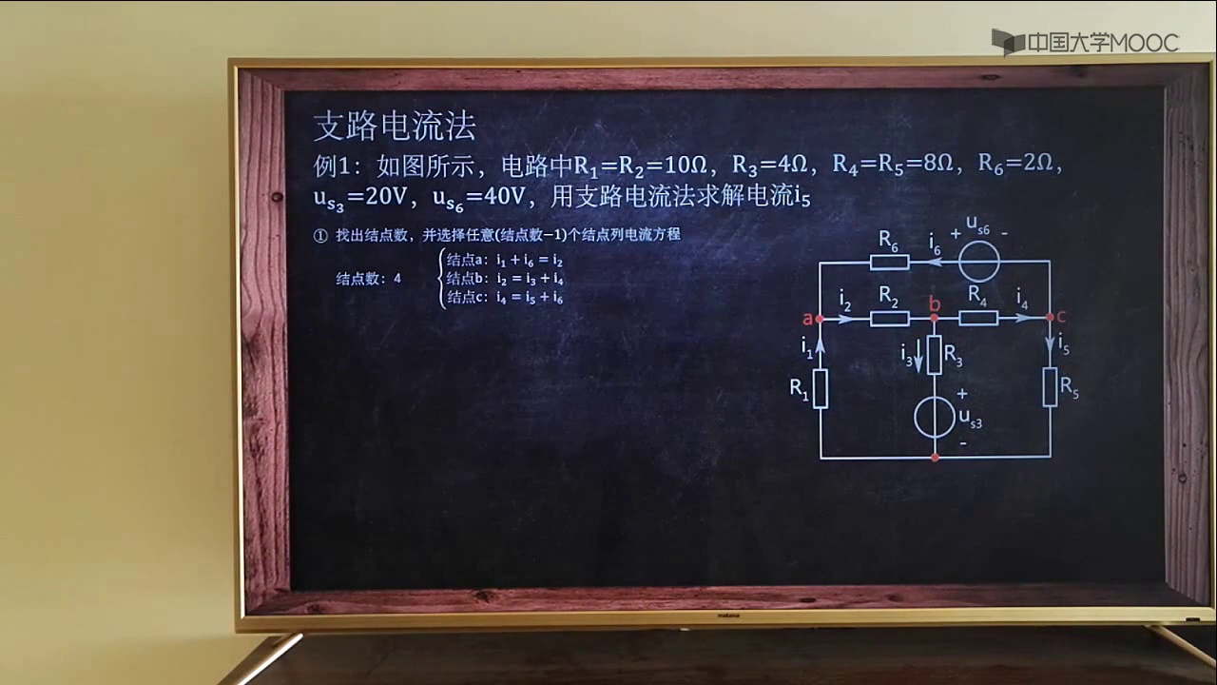
图 7 节点 a、b、c 的选择及三个独立节点电流方程

三、第二步：列回路电压方程（KVL）
电路共有 6 条支路。独立回路数为 b-n+1=6-4+1=3，选取图中的回路 1、2、3，并按蓝色箭头所示方向统一绕行。
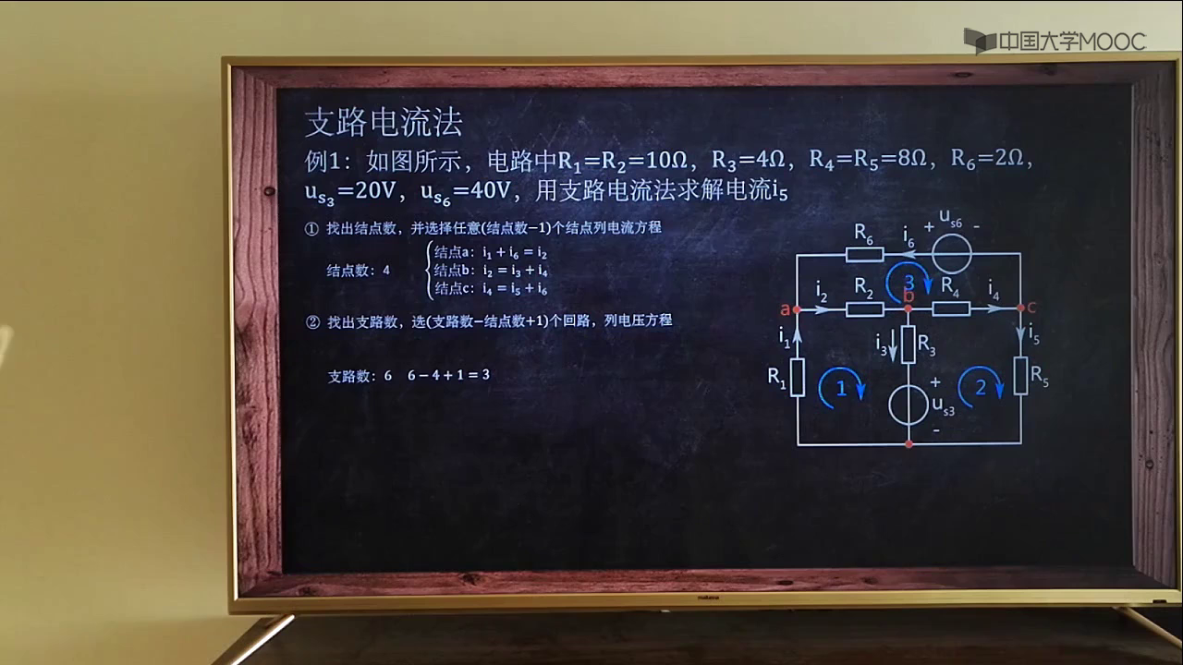
图 8 选取的三个独立回路及其绕行方向
按图示方向应用基尔霍夫电压定律，得到：
回路 1：i1R1 + i2R2 + i3R3 + us3 = 0
回路 2：-i3R3 + i4R4 + i5R5 - us3 = 0
回路 3：-i2R2 - i6R6 - i4R4 + us6 = 0
- 符号规则：沿回路绕行时，若通过电阻的方向与该支路电流参考方向一致，则 iR 项取正，反之取负；电源从正极走向负极时取 +us，从负极走向正极时取 -us。整组方程必须始终使用同一规则。

四、第三步：代入数值并联立求解
把 3 个 KCL 方程与 3 个 KVL 方程联立，并将题目参数代入，形成关于 i1～i6 的六元一次方程组：
i1 + i6 = i2
i2 = i3 + i4
i4 = i5 + i6
10i1 + 10i2 + 4i3 = -20
-4i3 + 8i4 + 8i5 = 20
-10i2 - 8i4 - 2i6 = -40
解方程得到：i5 = -0.956 A。
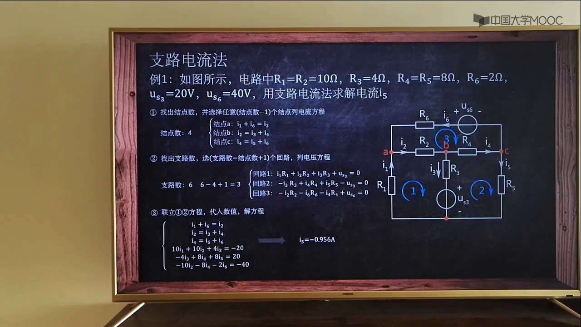
图 9 六个方程代入数值后的完整方程组与计算结果

五、结果解释与自检
- 方向解释：i5=-0.956 A，负号表示实际电流方向与图中 i5 向下的参考箭头相反；实际电流大小为 0.956 A，方向向上。
- 方程数量检查：3 个节点方程 + 3 个回路方程 = 6 个独立方程，与 6 个支路电流未知量一一对应。
- 独立性检查：不要把 4 个节点方程全部列入联立方程；其中一个可由其余三个推出。回路也应选择相互独立的三个回路。
- 符号检查：同一回路中电阻项和电源项的正负必须由绕行方向统一判断，不能在列式过程中临时改变规则。

S003 支路电流法第二道例题：三步法求解电流
本例电路共有 2 个节点、3 条支路。按支路电流法，应列 n-1=1 个独立节点电流方程，再列 b-n+1=3-2+1=2 个独立回路电压方程，最后联立求解。

一、题目与参考方向
已知 R1=7 Ω、R2=11 Ω、R3=7 Ω、us1=70 V、is2=6 A，要求用支路电流法求右支路电流 i3。左支路电流 i1 与中支路已知电流 is2 均向上，右支路电流 i3 向下；中间电流源两端电压记为 u，极性为上正下负。
- 各电流箭头和电压极性都是列方程时采用的参考方向。若计算结果为负，只表示实际方向与参考方向相反。
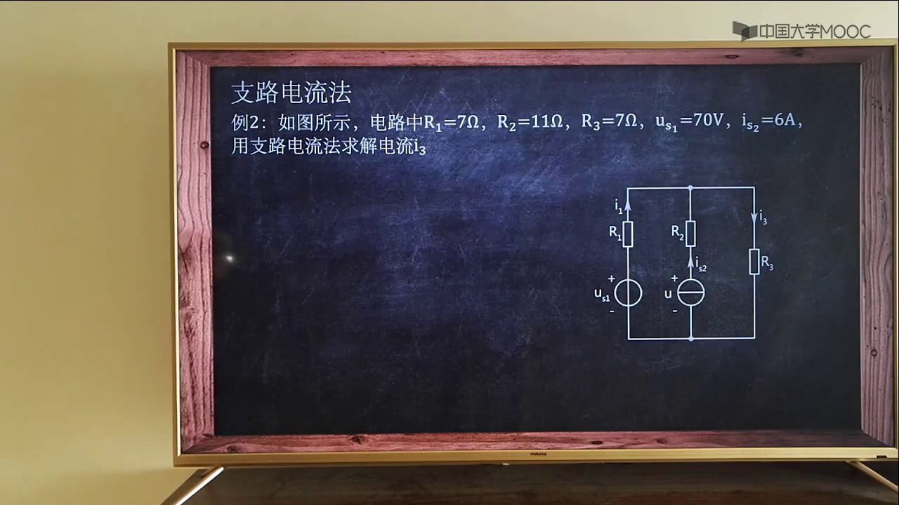
图 10 例 2 的已知参数、三支路电路和各电流参考方向

二、第一步：列节点电流方程（KCL）
电路只有上、下两个节点，因此只需任选其中一个节点列 n-1=1 个独立 KCL 方程。选择上方节点 a：i1 和 is2 流入，i3 流出。
i1 + is2 = i3
- 本题 is2=6 A 是电流源给定的已知量，不需要把它再作为待求未知量。
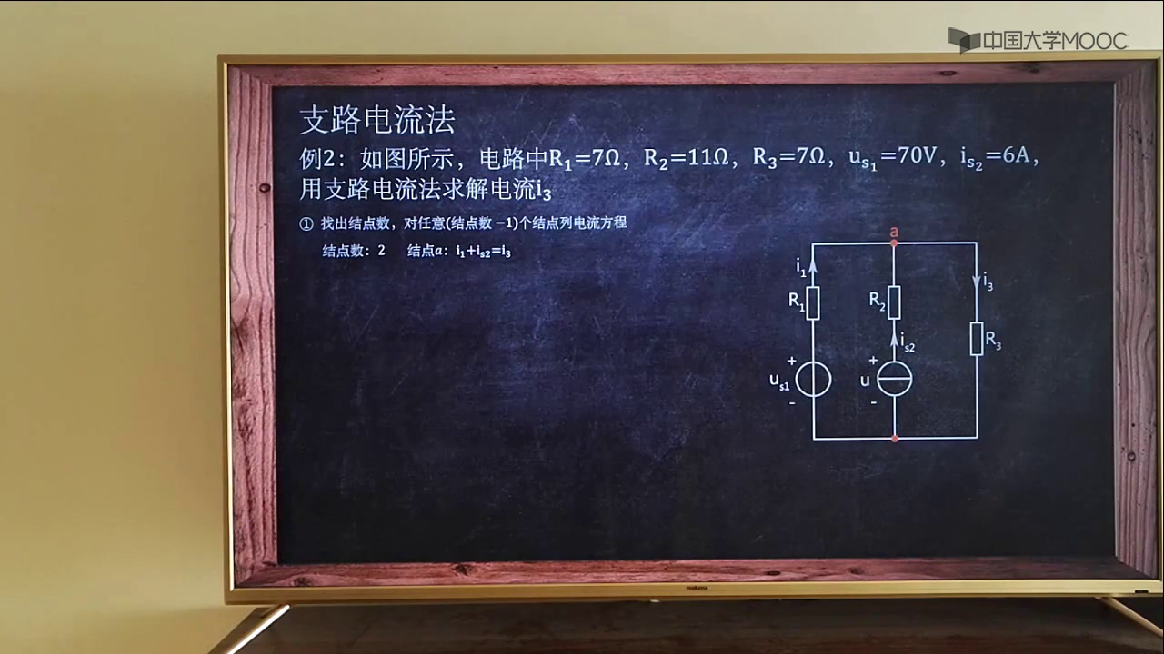
图 11 选取上方节点 a 后得到的独立节点电流方程

三、第二步：列回路电压方程（KVL）
支路数 b=3、节点数 n=2，所以独立回路数为 b-n+1=2。选取左侧回路 1 和右侧回路 2，按图中蓝色箭头所示方向绕行。
回路 1：i1R1 - is2R2 + u - us1 = 0
回路 2：is2R2 + i3R3 - u = 0
- 电流源两端电压 u 事先未知，但列 KVL 时必须保留这个电压未知量；随后用两个回路方程和一个节点方程共同求解。
- 符号由绕行方向、支路电流参考方向和电压极性共同决定。列完整组方程时必须始终使用同一套符号规则。
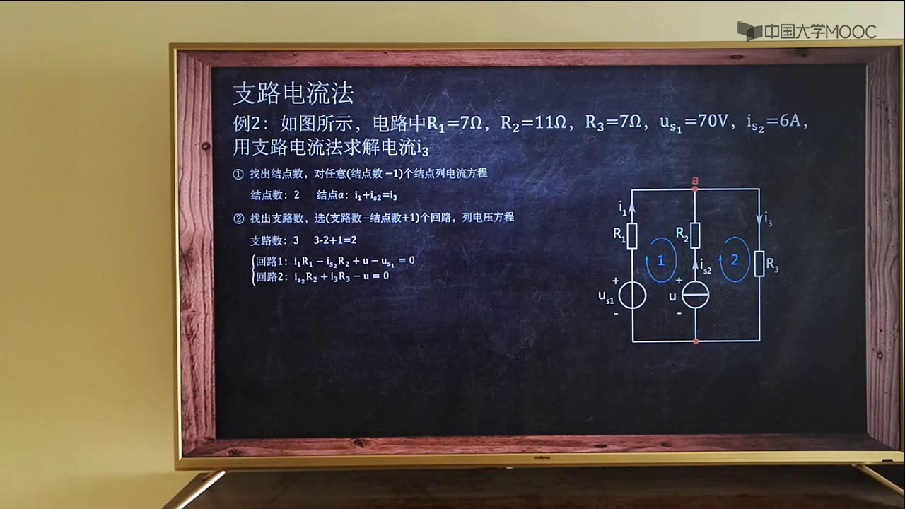
图 12 两个独立回路及其回路电压方程

四、第三步：代入参数并联立求解
把已知参数代入三个方程，得到：
i1 + 6 = i3
7i1 - 6×11 + u - 70 = 0
6×11 + 7i3 - u = 0
由第一个方程得 i3=i1+6；由两个回路方程分别得 u=136-7i1 和 u=66+7i3。联立后得到 i1=2 A、i3=8 A，并可回代得到 u=122 V。
题目所求：i3 = 8 A。
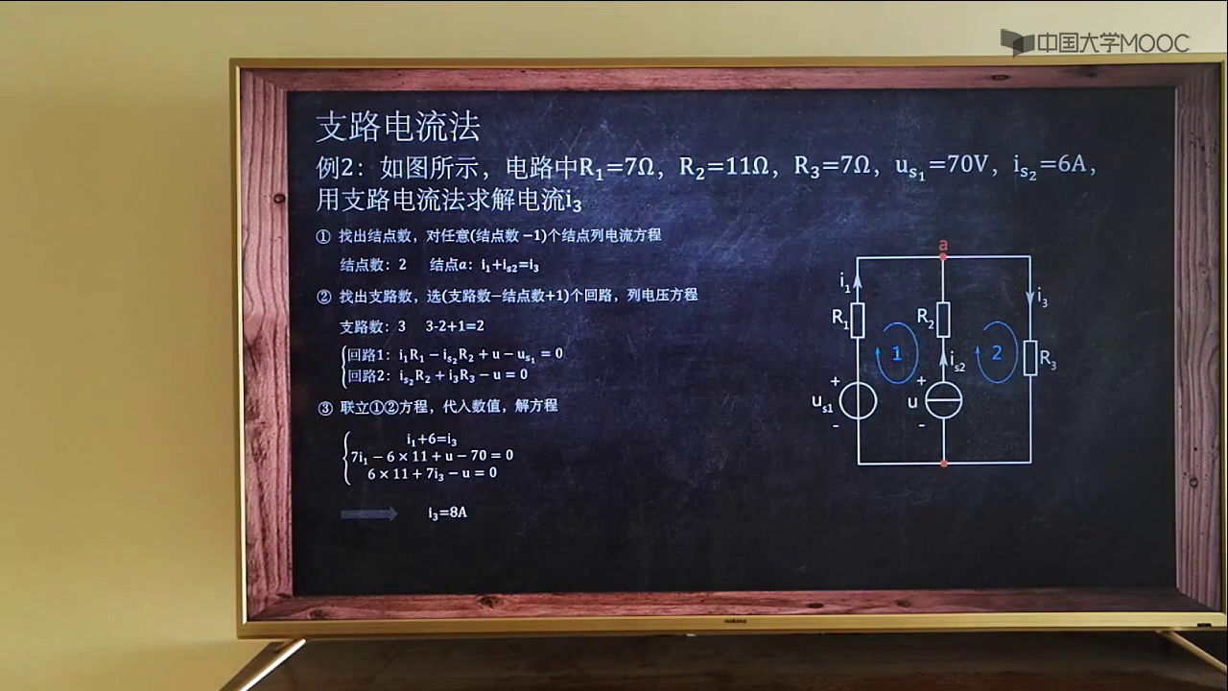
图 13 参数代入后的三元方程组与结果 i3=8 A

五、结果自检与易错点
- 节点方程检查：2+6=8，满足 i1+is2=i3。
- 回路 1 检查：2×7-6×11+122-70=0。
- 回路 2 检查：6×11+8×7-122=0。
- 方程数量检查：1 个独立 KCL 方程 + 2 个独立 KVL 方程，共 3 个方程，恰好对应 i1、i3、u 三个未知量。
- 不要把两个节点的 KCL 方程都当成独立方程，也不要漏写电流源两端的未知电压 u。

三、节点电压法

节点电压法解题过程

S004 节点电压法第一步：节点标号与参考节点选择
节点电压法以各非参考结点相对参考结点的电压为主要未知量。全法按五步推进；本节只完成第一步：找出全部结点，选定编号 0 的参考结点，再给其余结点编号。后续电导计算和结点方程都以这一编号为基础。

一、题目与待求量
已知 R1=1 Ω、R2=2 Ω、R3=3 Ω、R4=6 Ω、R5=2 Ω，电流源 is1=4 A、is2=2 A，电压源 us=36 V，要求用节点电压法求 R4 两端电压 u4。
- 图中 u4 的参考极性为上正、下负；选择参考结点时，应优先考虑与 u4 端点直接相关的结点，使待求量能够直接用某个结点电压表示。
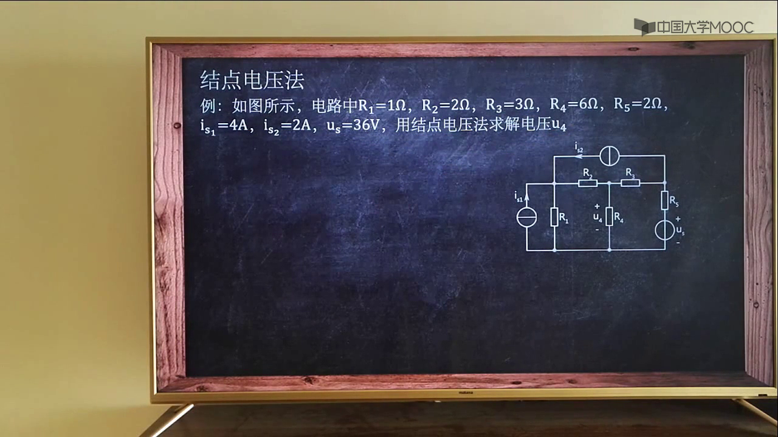
图 14 节点电压法例题的已知参数、待求电压 u4 与原始电路

二、第一步：找结点、选参考结点并编号
课程给出的第一步规则是：找出所有结点；选择与待求项相关的一个结点标上数字 0；给其他结点分别标记为数字 1、2、3……。其中，编号 0 的结点作为参考结点，其结点电压取 0 V。
- 编号只是给电气结点命名，不会改变电路连接关系。由理想导线直接相连的多个几何位置属于同一结点，只能使用同一个编号。
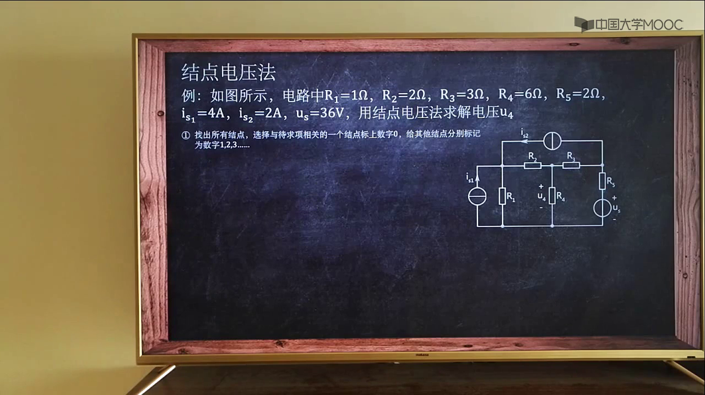
图 15 第一步的完整规则：找出结点、选参考结点并编号

三、本题的四个结点
按本课程对结点的判断方法，本题共有 4 个需要编号的结点。下方整段导线把 is1、R1、R4 和 us 的下端直接连在一起，虽然图上有多个连接位置，但电气上只算一个结点。R5 与 us 之间仅为两个串联元件的连接点，不作为本题单独编号的结点。
- 结点 1：连接 is1 上端、R1 上端、R2 左端和 is2 左端。
- 结点 2：连接 R2 右端、R3 左端和 R4 上端，也是 u4 的正端。
- 结点 3：连接 is2 右端、R3 右端和 R5 上端。
- 结点 0：下方公共导线结点，也是 R4 的下端和 u4 的负端。

四、参考结点的选择与本题编号结果
u4 跨接在结点 2 与下方公共结点之间。将下方公共结点选为参考结点并标为 0 后，其余三个结点从左到右标为 1、2、3。设各结点相对结点 0 的电压为 V1、V2、V3，则 V0=0，且由 u4 的上正下负极性可直接得到 u4=V2-V0=V2。
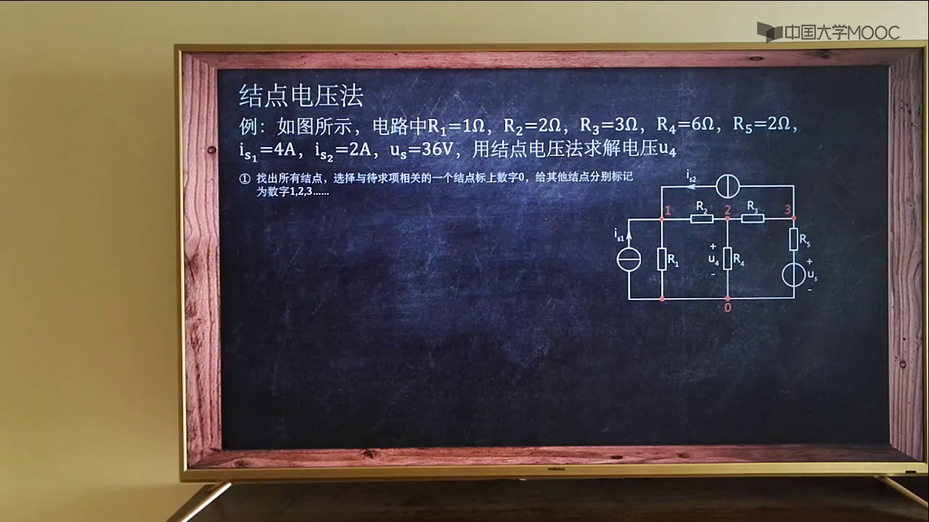
图 16 本题最终编号：下方公共结点为 0，其余结点为 1、2、3

五、第一步完成后的检查
- 结点数量：应为 4 个编号结点，即参考结点 0 和非参考结点 1、2、3。
- 纯导线检查：下方各连接点必须合并为同一个结点，不能重复编号。
- 待求量检查：u4 的负端落在参考结点 0，正端落在结点 2，因此后续只需求出 V2 即可得到 u4。
- 边界检查：R5 与 us 之间存在元件连接关系，但没有三条及以上支路汇合，按本课程的计数口径不单独编号。

S005 节点电压法第二、三步：电导计算与节点互导计算
本节完成节点电压法的第二、三步：先求各非参考节点的自电导 Gii，再求非参考节点两两之间的互导 Gij。自电导由与该节点相连的电阻电导相加得到；互导由两个节点之间的电阻决定并取负号。所得系数将用于下一步建立节点方程。

一、第二步前的源—电阻处理
计算电导系数前，课程给出的处理口径是：将与电流源串联的电阻按导线处理，将与电压源并联的电阻按断路处理。该处理用于识别本步参与电导计算的电阻网络。
- 本题两个电流源 is1、is2 均没有串联电阻，因此不需要改画。
- 电压源 us 没有并联电阻，因此也不需要改画。R5 与 us 是串联关系，不属于应断开的并联电阻；课程在本步仍将 R5 计入节点 3 的电导。

二、第二步：计算各节点的自电导 Gii
对非参考节点 i，Gii 等于经过上述处理后，与节点 i 相连的各支路电阻倒数之和。也就是把所有相连电阻的电导 1/R 相加；电流源、电压源的数值不直接写入 Gii。电导单位为西门子（S）。
- 节点 1 连接的电阻为 R1、R2：G11 = 1/R1 + 1/R2 = 1/1 + 1/2 = 3/2 S。
- 节点 2 连接的电阻为 R2、R3、R4：G22 = 1/R2 + 1/R3 + 1/R4 = 1/2 + 1/3 + 1/6 = 1 S。
- 节点 3 连接的电阻为 R3、R5：G33 = 1/R3 + 1/R5 = 1/3 + 1/2 = 5/6 S。
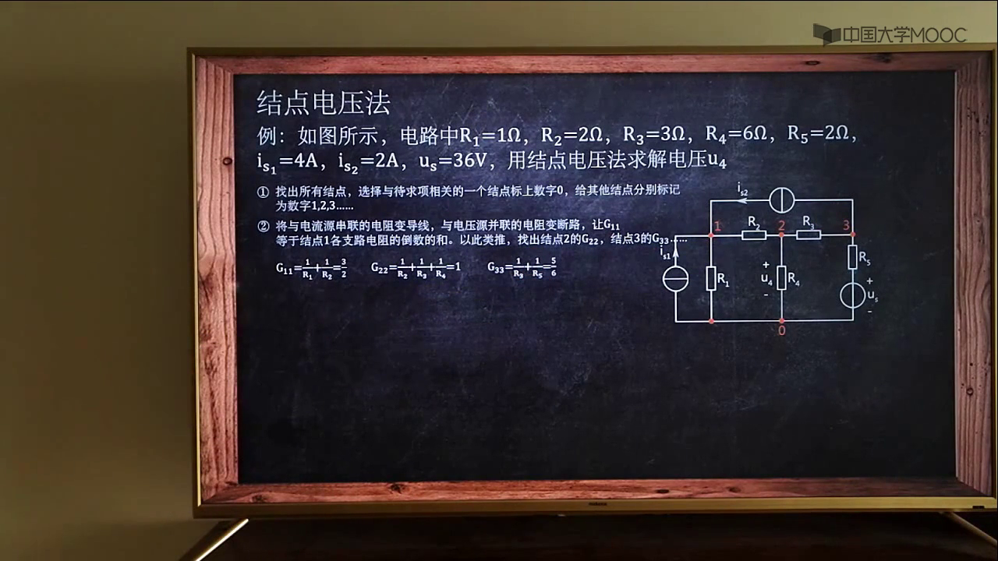
图 17 第二步完成：节点 1、2、3 的自电导计算结果

三、第三步：计算节点互导 Gij
对任意两个非参考节点 i、j，先查看两节点之间直接相连的支路是否含电阻。若该支路电阻为 R，则 Gij = Gji = -1/R；若两节点之间没有电阻，互导取 0。因此互导系数关于主对角线对称，且本题的非零互导均为负值。
- 节点 1 与节点 2 之间由 R2 连接：G12 = G21 = -1/R2 = -1/2 S。
- 节点 2 与节点 3 之间由 R3 连接：G23 = G32 = -1/R3 = -1/3 S。
- 节点 1 与节点 3 之间虽有电流源 is2 支路，但该支路没有电阻，因此 G13 = G31 = 0。
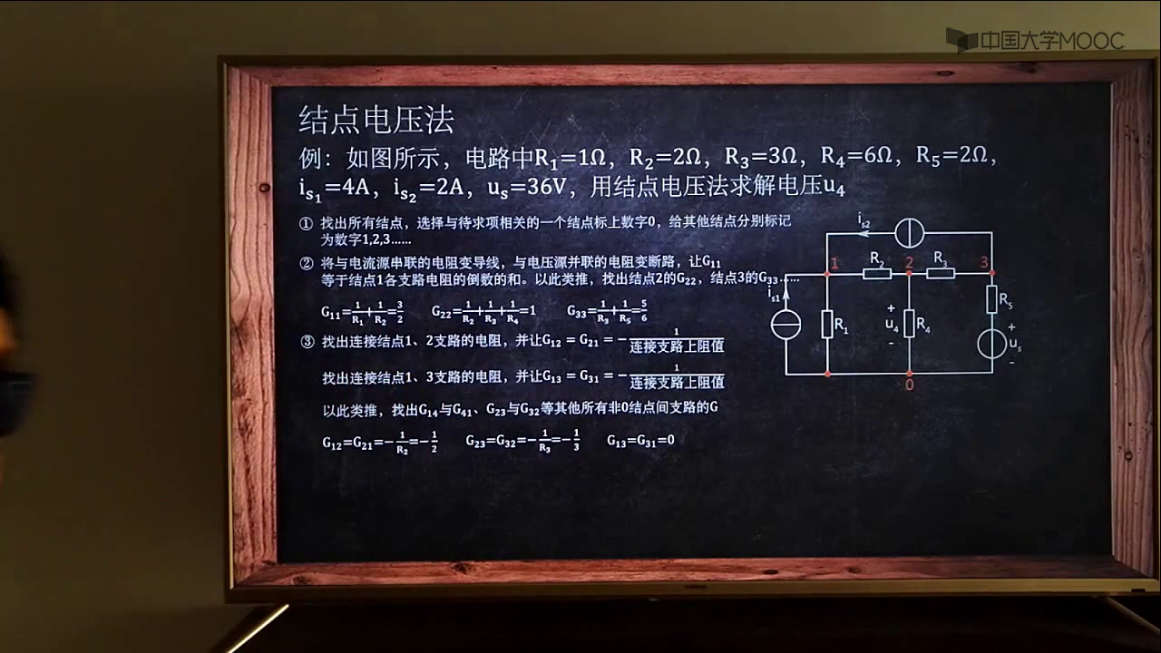
图 18 第三步完成：非参考节点两两之间的互导计算结果

四、本节系数汇总
自电导：G11 = 3/2 S，G22 = 1 S，G33 = 5/6 S。
互导：G12 = G21 = -1/2 S，G23 = G32 = -1/3 S，G13 = G31 = 0。
按节点 1、2、3 的顺序，电导系数矩阵为：
G = [[3/2, -1/2, 0], [-1/2, 1, -1/3], [0, -1/3, 5/6]]。

五、快速自检与易错点
- 自电导 Gii 应为正值，是与该节点相连的电阻电导之和；不要把电阻值 R 直接相加。
- 互导满足 Gij = Gji，并且本题的非零互导带负号；两节点之间没有电阻时取 0。
- 电流源支路可以直接连接两个节点，但若支路中没有电阻，就不产生互导；本题的 is2 支路正是这种情况。
- is1=4 A、is2=2 A、us=36 V 不参与本节 G 系数的数值计算，它们将在后续节点方程的源项中处理。
- 单位检查：每个非零 G 系数的单位都是 S（即 Ω⁻¹）。

S006 节点电压法第四、五步：节点方程求解与结果计算

四、回路电流法与网孔电流法

回路电流法解题过程

S007 回路电流法第一至三步：确定回路并建立电阻关系

S008 回路电流法第四至六步：列方程并求解参数

S009 网孔电流法与回路电流法的关系说明

